2024

Igor Gebauer Garcia

Proyecto Final de Ciclo

22-2-2024

MoonLanding

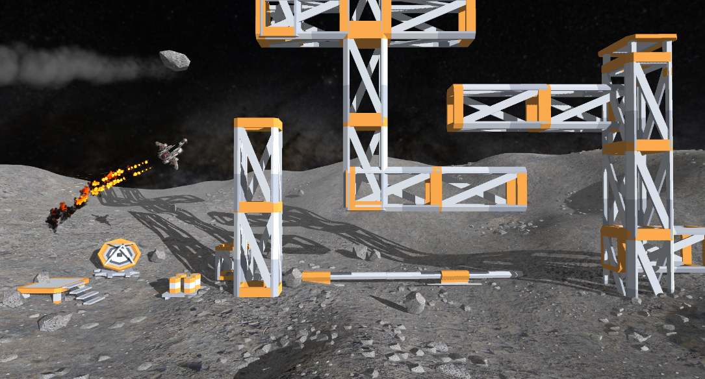

**Índice de contenidos**

1. Introducción........................................................................................................... 3

1.1. Motivación.......................................................................................................... 3

1.3. Objetivos propuestos (generales y específicos). ................................................ 5

2. Metodología utilizada............................................................................................. 6

3. Tecnologías y herramientas utilizadas en el proyecto............................................ 7

4. Estimación de recursos y planificación. ................................................................. 9

5. Concepto del juego…….......................................................................................... 10

5.1. Historia y personajes..........................................................................................10

5.2. Mecánicas del juego...........................................................................................10

5.3. Niveles y diseño del entorno..............................................................................10

5.4. Arte y sonido......................................................................................................12

5.5. Interfaz de usuario (UI)………..............................................................................12

5.6. Progresión del jugador.......................................................................................15

6. Implementación.................................................................................................... 17

7. Despliegue y pruebas ............................................................................................ 27

7.1. Plan de pruebas.................................................................................................27

8. Conclusiones. ........................................................................................................ 31

8.1. Objetivos alcanzados. ........................................................................................31

8.2. Conclusiones del trabajo. ..................................................................................31

8.3. Vías futuras...................................................................................................... 31

9. Glosario................................................................................................................ 33

10. Webgrafía........................................................................................................... 34

**1. Introducción**

Mi proyecto final para el Ciclo Formativo de Grado Superior en Desarrollo de Aplicaciones Multiplataforma tiene como meta principal el diseño y la creación de una versión actualizada del famoso juego "MoonLanding". Mi intención con este proyecto va más allá de simplemente traer de vuelta la magia de uno de los juegos fundacionales de la industria; busco fusionarlo con elementos educativos que aborden la física espacial y la navegación, para así brindar una experiencia tanto interactiva como instructiva.

He decidido reinterpretar "MoonLanding" para adaptarlo a los nuevos tiempos, integrando mecánicas de juego intuitivas junto con una representación precisa de las leyes de la física, lo que supone un reto para los jugadores al intentar alunizar. Este enfoque permitirá a los usuarios adentrarse en conceptos como la gravedad, el impulso, y el manejo de distancias y nombres espaciales, enfrentándose a retos similares a los que encontrarían astronautas e ingenieros en misiones lunares actuales.

Para llevar a cabo este proyecto, opté por utilizar Unity, que facilita la creación de juegos contemporáneos y aseguran su disponibilidad tanto en PC como en dispositivos móviles.

* 1. **Motivación**

La motivación detrás de este proyecto es ofrecer una experiencia de juego entretenida y competitiva, mientras se aprenden algunas nociones del espacio. También pretende educar sobre la física y los desafíos de la navegación espacial de una manera accesible y atractiva(funcionalidades que se irán implementando en futuras versiones, no son prioritarias en esta primera versión beta). Los usuarios adquirirán conocimientos fundamentales sobre gravedad, trayectoria y control de naves espaciales, todo ello dentro de un contexto emocionante y desafiante.

* 1. **Objetivos propuestos (generales y específicos)**
* **Gráficos y Animaciones Mejoradas**: Actualización gráfica y de animaciones respecto la versión original, usando asets 3D y partículas de alta calidad.
* **Niveles con Diferentes Grados de Dificultad**: Diseño de niveles que varían no solo en la disposición de obstáculos y la ubicación de la zona de aterrizaje, sino también en condiciones ambientales que afectan la física del juego, como tormentas solares o asteroides.
* **Modo Educativo**: Sistema de información basado en interfaces que proporciona información sobre la física espacial, la historia de la exploración lunar y datos curiosos sobre el espacio. Se pretende implementar a través de mini-lecciones accesibles en puntos específicos del juego o como recompensas por completar niveles.
* **Personalización de la Nave:** Permite a los jugadores personalizar su nave espacial, no solo estéticamente sino también en aspectos funcionales que afectan al juego, como el tipo de combustible, la resistencia del casco o la potencia del motor.
* **Logros y Sistema de Puntuación:** Sistema de logros y puntuación que motiva a los jugadores a mejorar sus habilidades y a completar objetivos específicos, como aterrizar sin daños, conservar el máximo de combustible posible o completar un nivel en un tiempo récord.
* **Modo Multijugador Competitivo y Cooperativo:** Los jugadores pueden competir por la mejor puntuación en aterrizajes o colaborar en misiones espaciales y ver la repetición del adversario con un fantasma de tu recorrido.
* **Interactividad con el Entorno:** Elementos interactivos en los niveles, como estaciones de combustible para reabastecerse o monedas que los jugadores pueden recoger para obtener puntos extra o información.
* **Adaptabilidad a Diferentes Plataformas**: El juego esta optimizado para funcionar en una variedad de dispositivos, como PCs y dispositivos móviles, adaptando los controles y la interfaz según sea necesario.

1. **Metodología utilizada**

La metodología adoptada en el desarrollo de "MoonLanding" se basa en principios ágiles, enfocándose en la iteración rápida, la flexibilidad en la planificación, y la respuesta ante el cambio. Este enfoque permite adaptar el proyecto a nuevos requerimientos o desafíos que surgen durante el desarrollo. Se seguirán estos pasos principales:

* **Planificación Inicial:** Definición de los objetivos del juego y las características clave que debería tener el juego.
* **Diseño Iterativo:** Empleo de ciclos de diseño, desarrollo y prueba iterativos. Cada ciclo incluye la creación de prototipos, pruebas, y recopilación de feedback para mejorar(lo monto, se prueba, no gusta, se cambia, y así).
* **Desarrollo Incremental:** Construcción del juego por módulos, permitiendo enfocar en una característica o componente a la vez y asegurando que cada parte funcione correctamente antes de pasar a la siguiente.
* **Revisión y Refinamiento**: Al final de cada iteración, se revisa el progreso y se refinan los objetivos y prioridades basado en lo concluido.
* **Pruebas Continuas:** Para identificar y corregir errores en el proceso de desarrollo.

1. **Tecnologías y herramientas utilizadas en el proyecto**

El desarrollo de "MoonLanding" se apoya en varias tecnologías y herramientas clave para facilitar el diseño, desarrollo, y pruebas del juego:

* **Unity**: Como plataforma de desarrollo principal, Unity permite crear una experiencia de juego rica e interactiva gracias a su potente motor de física, sistema de partículas para efectos visuales, y compatibilidad con múltiples plataformas.
* **C#:** Se utiliza como lenguaje de programación principal para el desarrollo de scripts en Unity, permitiendo implementar la lógica del juego, controles de la nave, y mecánicas de juego.
* **Plugins:** Para la creación de modelos 3D, como la nave espacial y el terreno lunar, se emplea principalmente plugins de unity. Esto permite dar al juego un estilo visual único y atractivo con bastante rapidez.
* **Git:** Se usa para el control de versiones y la colaboración en equipo, facilitando el seguimiento de cambios y la gestión del código fuente del proyecto.
* **Visual Studio Code**: Como editor de código, proporciona un entorno de desarrollo integrado (IDE) eficiente para escribir y depurar los scripts de C#.
* **Audacity:** Para la edición de efectos de sonido y música de fondo, se utiliza Audacity, mejorando la atmósfera y la experiencia inmersiva del juego.
* **FireBase:** Como backend para el sistema login y base de datos para la recopilación de datos de los jugadores.

1. **Estimación de recursos y planificación**

* Recursos Humanos: El proyecto se desarrolla individualmente, con el apoyo ocasional de mentores y compañeros para revisión de código y feedback.
* Recursos de Software: Se utiliza “Unity 2022.3.20f1” como motor de juego, plugins para assets 3D y particulas, Audacity para edición de audio, FireBase como backend para el login y base de datos y Visual Studio Code como IDE para programación en C#.
* Recursos de Hardware: Un ordenador con especificaciones capaces de ejecutar Unity sin problemas, y dispositivos móviles y PC para pruebas de juego.
* Tiempo: El proyecto se divide en fases: una semana para el diseño y prototipado inicial, una semana para el desarrollo principal y la integración de mecánicas de juego, y una semana final para pruebas, pulido y documentación.

1. **Concepto del juego**

"MoonLanding" es una modernización del clásico juego de arcade, rediseñado con un enfoque educativo sin sacrificar su esencia desafiante y entretenida. En este juego, los jugadores asumen el rol de astronautas encargados de pilotar una nave espacial para aterrizar en varios sitios lunares distintos. El juego pone a prueba la habilidad del jugador para controlar la nave bajo la influencia de la gravedad lunar, gestionar el combustible y navegar entre obstáculos hasta llegar a la plataforma de aterrizaje.

**Características Principales:**

* **Mecánicas de Física Realista:** El juego simula la gravedad lunar, el impulso y la inercia.
* **Niveles Progresivamente Difíciles:** Los niveles aumentan en dificultad, introduciendo obstáculos dinámicos, como meteoritos o cráteres, y condiciones variables, como tormentas solares.
* **Modo Educativo:** El juego incluye un modo educativo que proporciona información sobre la física espacial, la historia de la exploración lunar y curiosidades sobre el espacio en determinados puntos de la partida.
* **Personalización de la Nave:** Los jugadores pueden personalizar su nave espacial, ajustando aspectos como la apariencia y las características técnicas para mejorar la maniobrabilidad o la eficiencia del combustible.
  1. **Historia y personajes**

**Historia:**

En una futura era de exploración espacial, la humanidad ha vuelto su vista hacia las Lunas como un paso crucial para la expansión y exploración espacial. Los jugadores asumen el papel de pilotos de élite en la "Corporación Lunar de Exploración" (CLE), una organización encargada de establecer bases avanzadas en Lunas. La misión es clara: aterrizar con seguridad en designadas zonas lunares, superando desafíos naturales y artificiales..

**Personajes:**

* Axel Bauer: El protagonista principal, un piloto experimentado con un talento natural para la navegación espacial y una pasión por descubrir los secretos del universo.
* Dra. Jessenia: La científica jefe de la CLE, guiando a Axel con información crucial sobre la superficie lunar y consejos sobre cómo manejar las mecánicas en juego.
  1. **Mecánicas del juego**
* Control de la Nave: Los jugadores deben usar las teclas de flecha o controles táctiles para manejar la dirección y la potencia del impulso de la nave, teniendo en cuenta la gravedad lunar y la inercia.
* Gestión de Combustible: Un recurso limitado que los jugadores deben administrar eficientemente para completar sus misiones.
* Navegación y Exploración: Identificar la ruta óptima hacia las zonas de aterrizaje, evitando obstáculos.
* Sistema de Puntuación Basado en Eficiencia: Los jugadores son recompensados por aterrizajes suaves, uso eficiente del combustible y la rapidez en completar las misiones.
  1. **Niveles y diseño del entorno**

Para "MoonLanding", he diseñado una serie de niveles que aumentan progresivamente en dificultad, cada uno presenta desafíos únicos y un entorno visualmente distinto. Los niveles comienzan en áreas relativamente abiertas y simples para aterrizar, progresando hacia zonas más complejas con obstáculos He utilizado Unity y plugins de Unity para crear estos entornos**.**

**Nivel 1:** Nivel inicial con dificultad +.

**Nivel 2:** Nivel inicial con dificultad ++.

**Nivel 3:** Nivel inicial con dificultad +++.

**Nivel 4:** Nivel inicial con dificultad ++++.

**Nivel 5:** Nivel inicial con dificultad +++++.

**Nivel 6:** Nivel inicial con dificultad ++++++.

* 1. **Arte y sonido**

He utilizado plugins para añadir modelos 3D detallados de la nave y los elementos del entorno. En cuanto al sonido, he seleccionado una banda sonora que complementa la tensión y la emoción, junto con efectos de sonido para el motor de la nave, los aterrizajes y los choques, creados y editados algunos en Audacity para añadir profundidad a la experiencia de juego.

* 1. **Interfaz de usuario (UI)**

La interfaz de usuario en "MoonLanding" es intuitiva y minimalista para no distraer al jugador de la experiencia de juego. Consta de una HUD que muestra información crítica como el nivel de combustible, velocidad, altitud y vidas. Los menús de inicio, pausa y juego completado son accesibles y simples.

* 1. **Progresión del jugador**

La progresión en "MoonLanding" está planteada para ser desafiante pero justa, con el jugador desbloqueando nuevos niveles y mejoras para la nave a medida que demuestran su habilidad. Consta de un sistema de puntos basado en la eficiencia del combustible, la precisión del aterrizaje y el tiempo completado, incentivando a los jugadores a mejorar su técnica. Las mejoras incluirán mayor eficiencia de combustible, mejor manejo y resistencia a impactos, lo que permitirá a los jugadores personalizar su experiencia de juego según su estilo.

1. **Implementación**

Para la implementación de "MoonLanding", he seguido un enfoque iterativo, comenzando con el desarrollo de prototipos básicos de las mecánicas principales en Unity. Estas incluyen el control de la nave, la simulación de la gravedad lunar, y la detección de colisiones. A medida que validaba cada mecánica, integraba los modelos 3D y los efectos de sonido para empezar a dar vida al ambiente del juego.

1. **Despliegue y pruebas**
   1. **Plan de pruebas**

* Pruebas Funcionales: Verificar que todos los elementos del juego (controles, mecánicas, UI) funcionen como se espera.
* Pruebas de Usabilidad: Observar a los jugadores mientras interactúan con el juego para identificar errores o confusión.
* Pruebas de Rendimiento: Asegurar que el juego mantenga una tasa de fotogramas estable en diferentes dispositivos.
* Pruebas de Estrés: Evaluar cómo se comporta el juego bajo condiciones extremas, como bajos niveles de batería.

1. **Conclusiones**
   1. **Objetivos alcanzados**
   2. **Conclusiones del trabajo**
   3. **Vías futuras**
2. **Glosario**
3. **Webgrafía**